Акт № 01/2022
о выявлении объекта наружной рекламы и информации (ОНРИ), без разрешения, срок действия которого не истек, либо договора на установку и эксплуатацию
на территории городского округа Павловский Посад Московской области

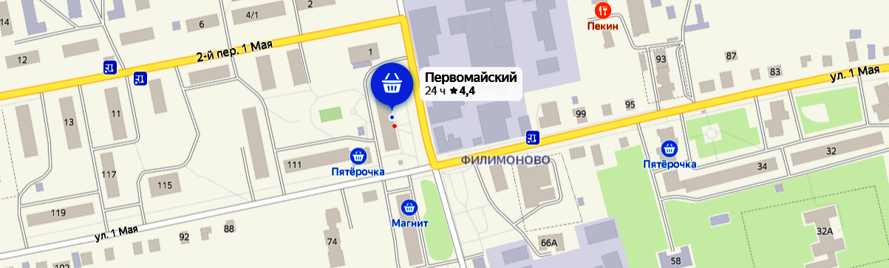
«15» февраля 2022 года проведена визуальная проверка объекта наружной рекламы и информации по адресу: Московская область, городской округ Павловский Посад, город Павловский Посад, ул. 1 Мая, д. 109, М-н «Первомайский».
В результате проверки по вышеуказанному адресу, на фасаде многоквартирного жилого дома (далее МКД) было выявлено на боковом фасаде МКД (торец справа), над входной группой размещено 4 рекламно-информационных конструкций, тип конструкций – настенная, вид – плоская конструкция, с текстом: «Промтовары», «Ремонт одежды», «Одежда джинсовая трикотажная блузки», «Постельное белье халаты». Данные конструкции установлены не в соответствии с требованиями Административного регламента по предоставлению муниципальной услуги «Согласование установки средств размещения информации на территории городского округа Павловский Посад Московской области», утвержденного Постановлением Администрации городского округа Павловский Посад Московской области от 13.01.2022г. №21 (далее – Административный регламент) и без разрешительной документации.
Владелец ОНРИ: Неизвестно.
Собственник (иной законный владелец) имущества, к которому присоединена рекламно-информационная конструкция: Общество с ограниченной ответственностью «Дарц» (ООО «Дарц»); ОГРН: 1025004645852, ИНН: 5035011683; Юридический адрес: 142500, Московская область, г. Павловский Посад, ул. Каляева, д.3 а; Руководитель: Директор Демина Светлана Николаевна

Главный эксперт отдела архитектуры,
градостроительства и рекламы Администрации Алексеева Елена Юрьевна

Главный эксперт отдела архитектуры,
градостроительства и рекламы Администрации Петрова Светлана Владиславовна
Проверку провели:

